学生学号 | 0121603490223 | 实验课成绩
学 生 实 验 报 告 书

实验课程名称 | 《数字化企业模拟》
开 课 学 院 | 管理学院
指导教师姓名 | 肖红彦
学 生 姓 名 | 李孟钰
学生专业班级 | 信管1602

2017 —2018 学年 第 二 学期
实验报告填写说明

- 综合性、设计性实验必须填写实验报告，验证、演示性实验可不写实验报告。
- 实验报告书必须按统一格式制作（实验中心网站有下载）。
- 老师在指导学生实验时，必须按实验大纲的要求，逐项完成各项实验；实验报告书中的实验课程名称和实验项目必须与实验指导书一致。
- 每项实验依据其实验内容的多少，可安排在一个或多个时间段内完成，但每项实验只须填写一份实验报告。
- 每份实验报告教师都应该有签名、评分表及实验报告成绩。
- 教师应及时评阅学生的实验报告并给出各实验项目成绩，完整保存实验报告。在完成所有实验项目后，教师应按学生姓名将批改好的各实验项目实验报告装订成册，构成该实验课程总报告，按班级交到实验中心，每个班级实验报告袋中附带一份实验指导书及班级实验课程成绩表。
- 实验报告封面信息需填写完整，并给出实验环节的成绩，实验环节成绩按其类型采取百分制或优、良、中、及格和不及格五级评定（与课程总成绩一致），并记入课程总成绩中。
实验课程名称：《数字化企业模拟》
实验项目名称 | 供应链主流程模拟、存货管理流程、销售管理流程、采购管理流程 |  |  | 实验成绩
实 验 者 | 李孟钰 | 专业班级 | 信管1602 | 组 别
同 组 者 |  |  |  | 实验日期 | 2018.3.26-5.25
一部分：实验预习报告（包括实验目的、意义，实验基本原理与方法，主要仪器设备及耗材，实验方案与技术路线等）
- 实验目的、意义
通过实验，认知虚拟商业社会环境各类组织结构和岗位职能职责，了解企业生产经营过程，理解企业供应链管理主流程。熟悉企业基于订单的销售、采购、库存管理等主业务的总体关系。

- 实验基本原理与方法
本实验的主要内容是供应链业务流程总体认知，以用友软件公司的VBSE实训平台为依托，置身于企业的虚拟运营环境之中，模拟企业的销售、采购、库存等主要运作过程。


- 实验内容及要求

- 供应链主流程
（描述VBSE虚拟商业环境，商贸集团、制造商、政务中心、物流公司、服务公司等企业之间的总体业务关系。）
五彩梦童车制造有限公司和商贸集团、政务中心、物流公司、服务公司等企业之间的总体业务关系如下图所示。
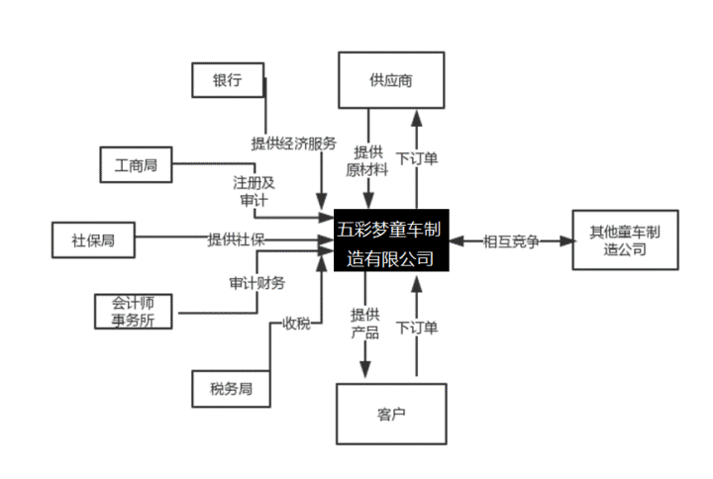
图1,1
- 存货管理流程
（详细描述仓储与库存管理的业务流程、数据流程及主要运作过程等）
库存管理的定义：从物流系统观点来看，从狭义上来说，流速为零的物料就是库存。库存是为了满足未来需要而暂时闲置的资源，所以资源的闲置就是库存，与这种资源是否存放在中没有关系，也与资源是否处于运动状态也没有关系。虽然汽车运输的货物处于运动状态，但这些货物是为了未来需要而暂时闲置的，也是库存，是一种在途库存。从这种概念上讲，库存越小越好。
存货管理流程：存货管理的流程主要分为采购、验收、保管、出库和盘点等五个部分。
1）存货采购环节。首先，要做好存货规划，合理制定经济订货批量和存货资金的占用额。其次，严格采购纪律，加强对存货采购人员的监督和检查。再次，建立存货请购、询价与审批机制。此外，提高存货采购环节的议价能力，以获取较低的采购价格，降低采购成本。
2）验收入库环节。首先验收质检部门同采购部门职责分离，建立严格的质量控制标准，健全验收流程；其次外购存货的验收应当重点关注合同、发票等原始单据与存货的数量、质量、规格等核对一致，存货是否有残次损坏；最后自制存货的验收，应当重点关注产品质量，检验合格的半成品、产成品才能办理入库手续，不合格品应及时查明原因、落实责任、报批处理。
3）存货仓储保管环节。存货在不同仓库之间流动时，应当及时办理出入库及调拨手续；存货要按照物资所要求的储存条件妥善保管，做好防火、防水、防盗、防变质等保管工作；不同批次、型号和用途的存货分类存放，防止周转成本的浪费。
4）存货出库环节。仓储部门应核对经过审批的领料单或销售发货通知单的内容，做到单据齐全，名称、规格、计量单位准确，符合条件的准予领用或发出，并与领用人当面核对、点清交付、签字确认，单据及时转财务进行账务处理。对于大批存货、贵重商品或危险品的发出，应当实行特别授权。
5）存货盘点环节。企业必须建立存货清查盘点制度，结合实际情况确定盘点周期、盘点流程等控制程序，检查存货数量及时发现存货减值迹象，盘点结果经监盘人员、仓管人员签字确认，对盘点中发现的盘盈、盘亏、毁损、闲置以及需要报废的存货，应当查明原因，落实追究责任，及时处理。
流程图则以第五个环节——存货盘点环节为例。具体如图3,1.
图1,2 存货盘点流程图
- 销售管理流程
（详细描述销售管理的业务流程、数据流程及主要运作过程等）
图1,3 销售管理总流程图
一般而言，根据公司销售方式可以分为直接销售出库和销售调拨。两者之间的区别为：是否当期确认销售收入，当期确认销售收入的为销售出库流程，当期不确认销售的为销售调拨流程。上图3,2是销售管理总流程图。
1）销售订单流程：销售专员从客户取得销售订单后进行汇总，之后由营销部经理进行审核，报总经理审批，生产计划部对订单产品状态进行确认，确认订单产品状态是否能够满足客户需求，是否需要进行相应的变更，确认订单产品状态后由财务部进行价格确认，判断价格是否满足公司经营目标，如果不满足，与客户进行价格协商。以上条件均满足后，总经理确认销售订单。
2）销售通知流程：销售部根据确认后的销售订单和库房库存情况确认是否进行发货，财务部根据客户是否按销售合同约定付款，确认是否应该发货，如果客户未按销售合同约定付款，通知营销部催收款项。
3）销售发货及结算流程：现货销售发货后不一定符合销售确认条件，一般情况下，先将库存调到客户仓，满足销售条件后再做销售出库处理同时开具销售发票。
4）销售退货：这只是一项基本流程，如果是换货，就只有红字调拨单，重新发货，只需要再把合格的产品送到客户仓。
- 采购管理流程
（详细描述采购管理的业务流程、数据流程及主要运作过程等）
请购的定义：请购是指某人或者某部门根据市场及门店需求确定一种或几种物料，并按照规定的格式填写物料申请给部门经理审核后提交运营部。采购作业是从接受物料需求到选择适当的厂商，并确定物料的名称、规格、质理、交货期等要求，和订单一起发出，确认物料接受并按时请款的过程。
1）制定采购计划：每个季度的季初生产计划部经理应根据销售订单汇总表、库存报表、车间产能报表、主生产计划表，计算并填写生产计划部生产设备需求计划表。将填制完成后的生产设备需求计划表交给财务部及总经理审核，然后传递给生产计划员。编制设备需求计划的流程图如下图3,3.
图1,4 编制设备需求计划流程图
2）采购原材料的流程：
月初，采购部门根据生产部门的材料净需求，考虑现有原材料库存及原材料市场供求形势、采购提前期、安全库存、采购批量等因素，编制采购计划表。
编制采购合同草案，与供应商签订采购合同：采购部门与供应商签订意向合同，确定未来一段时间里即将购买的原材料品种、预计数量和约定价格。
每月，采购部门根据企业的备料需要向供应商签订纸质采购合同，完成纸质合同后，在系统中录入订单并提交供应商确认。
供应商根据订单中的约定时间向企业发货，企业验收入库并录入材料采购订单；如出现供应商库存不足等其他原因，造成供应商无法按期发货的情况，按双方在合同中的约定进行处理。
贷款结算的时间和金额，一句双方签订的合同并根据实际情况进行执行。
3）材料款支付：采购员查看采购合同执行情况表，确认付款情况，找到相应的采购订单和采购入库单，并据此填写支出凭单，经财务部门审核通过，向供应商支付上期已到货材料款。具体业务流程图如下图3,4所示。
图1,5 材料款支付操作流程图
4）采购入库：采购入库是指供应商发出的货物抵达企业，同时开具了该张采购订单所对应的发票。采购员协助仓管员办理采购入库手续，仓管员填写入库单确认货物入库，仓储部经理登记库存台账，会计登记存货明细账，成本会计凭发票确认应付账款。

第二部分：实验过程记录（可加页）（包括实验原始数据记录，实验现象记录，实验过程发现的问题等）
我在本次的数字化企业模拟实训中担任的是五彩梦童车制造公司的成本会计的职位。以下是我在此次数字化企业模拟实训中的实验过程。
实验过程：
1，五彩梦童车制造有限公司前期业务。
成本会计期初建账。
进入成本会计岗位，首先需要检查实习装备，包括单据、期初文档、账簿、报表及相关办公用品等；然后，根据已经具备的实习装备，开设数量金额式明细账。下面是前期的知识准备。
1）三栏式明细账：三栏式明细账的账页只设借方、贷方和余额3个金额栏，不设数量栏。这种格式适用于那些只需要进行金额核算而不需要进行数量核算的明细核算。
2）数量金额式明细账：在借、贷、余三栏明细分类账的基础上，增设数量和单价栏，这种格式适用于既需要进行金额核算，又需要进行实物数量核算的各种财产物资的明细核算。
3）多栏式明细账：多栏式明细账账页按照明细账科目或明细项目分设若干专栏，以在同一账页上集中反映各种有关明细科目或某种明细科目各明细项目的金额。这种格式适用于费用、成本、收入和成果的明细核算。
明细账一般采用活页式账簿。
4）明细账的启用：会计账簿是储存数据资料的额重要会计档案；在账簿启用时，应在“涨不启用和经管人员一览表”中详细记载单位名称、账簿页数、启用日期，并加盖单位公章；经管人员（包括企业负责人、主管会计、复核和记账人员等）均需签名盖章。由于采用活页式账簿，账簿页数在启用时并不知道是多少，所以此栏内容先不填，等更换账簿再补填。
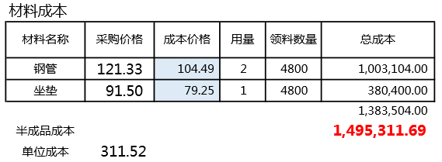
图2,1
上图是材料成本的数量金额式明细账图。主要记录了钢管和坐垫的采购成本。

2，五彩梦童车制造有限公司日常业务
购买支票：支票是由出票人签发，委托办理支票存款业务的银行或者其他金融机构在见票时无条件见支付确定的金额给收款人或持票人得到票据。其业务流程见下表2,2.
序号 | 角色 | 操作步骤 | 操作内容
1 | 出纳 | 去银行购买支票 | 携带银行印鉴到银行购买支票
2 | 银行柜员 | 验证银行印鉴 | 验证银行印鉴
…… | …… | …… | ……
7 | 成本会计 | 填制记账凭证—购买支票 | 1，接受出纳交来的收费凭证；  2，编制记账凭证将原始单据作为附件粘贴。
8 | 财务部经理 | 审核记账凭证—购买支票 | 1，审核成本会计编制的记账凭证；  2，签字。
9 | 出纳 | 登记现金日记账 | 1，根据记账凭证登记现金日记账；  2，将垫付的支票购买款支出；  3，登记支票账簿；  4，将记账凭证交给成本会计。
10 | 成本会计 | 登记科目明细账 | 1，接受出纳交来的经审核的记账凭证；  2，登记科目明细账。
表2,2
3，五彩梦童车制造有限公司供应过程业务
设备验收入账：设备采购到货后，成本会计要根据购买发票对设备进行固定资产建卡及登账业务。固定资产卡片如下图2,4所示。固定资产审定表如下图2,5所示。
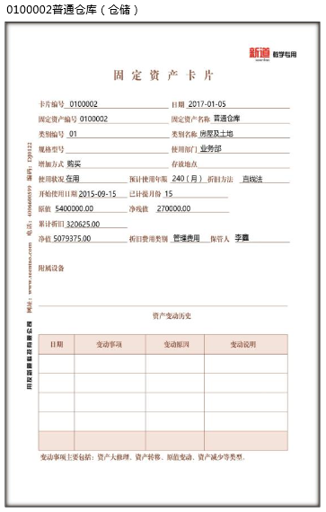
图2,4 固定资产卡片
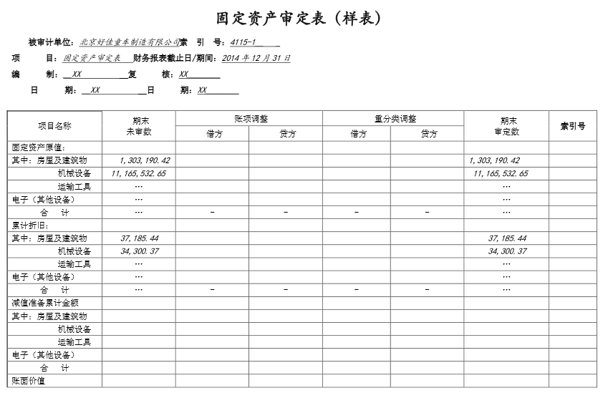
图2,5 固定资产审定表
4，五彩梦童车制造有限公司生产过程业务
薪酬核算：薪酬是指员工向其所在单位提供所需要的劳动而获得的各种形式的补偿，薪酬包括经济性薪酬和非经济性薪酬两大类：
经济性薪酬分为直接经济性薪酬和间接经济性薪酬；
非经济性薪酬是指无法用货币等手段来衡量，但会给员工带来心理愉悦效用的一些因素。
薪酬核算主要是对员工货币性薪酬的计算，现行制度中货币性薪酬包括基本薪酬、奖励薪酬（奖金）、附加薪酬（津贴）、补贴薪酬、红利、酬金和福利等。在此次的实训中，成本会计主要登账货币性薪酬。具体如下图2,6所示。记账凭证如下图2,7所示。
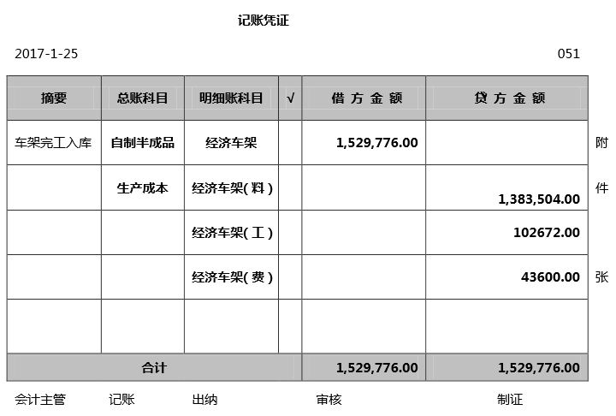
图2,6
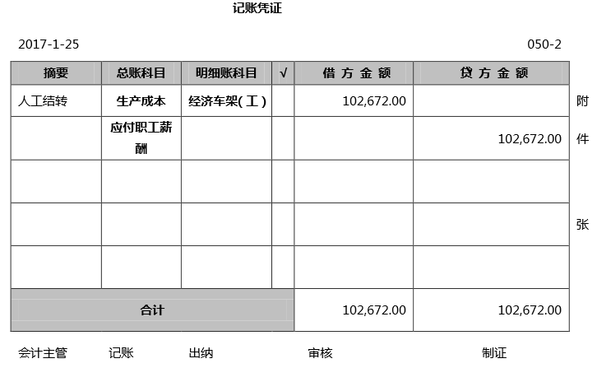
图2,7
5，五彩梦童车制造有限公司销售过程业务
核算销售成本和主营业务成本：
销售成本是指已销售产品的生产成本或已提供劳务的劳务成本以及其他销售的业务成本。包括主营业务成本和其他业务成本两部分，其中，主营业务成本是企业销售商品产品、半成品以及提供工业性劳务等业务所形成的成本；其他业务成本是企业销售材料、出租包装物、出租固定资产等业务所形成的成本。
对于主营业务成本，应以产品的销售数量或提供的劳务数量和产品的单位生产成本或单位劳务成本为基础进行确认，其计算公式为：主营业务成本=产品销售数量或提供劳务数量×产品单位生产成本或单位劳务成本。具体如下图2,8所示。
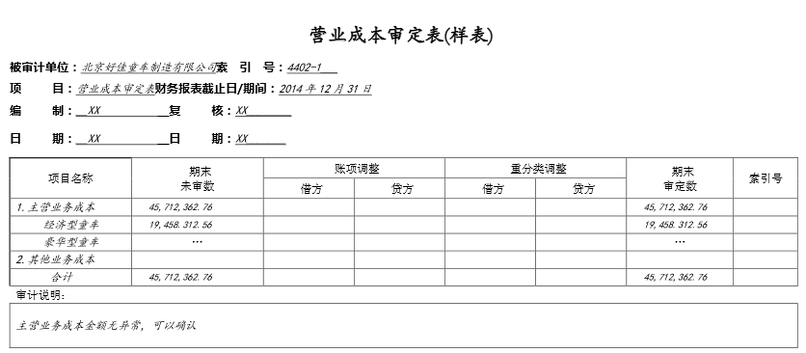
图2,8
6，五彩梦童车制造有限公司期末业务
固定资产折旧：是指固定资产在使用过程中逐渐损耗而转移到商品或费用中去的那部分价值，也是企业在生产经营过程中由于使用固定资产而在其使用年限内分摊的固定资产耗费。确定固定资产的折旧范围是计提折旧的前提。具体如下图2,9所示。
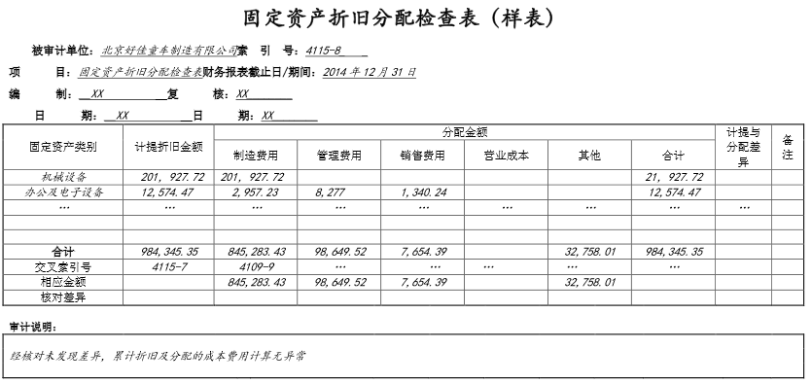
图2,9
第三部分 结果与讨论（可加页）
一、实验结果分析（包括数据处理、实验现象分析、影响因素讨论、综合分析和结论等）
1，数据处理：数据处理的基本目的是从大量的、可能是杂乱无章的、难以理解的数据中抽取并推导出对于某些特定的人们来说是有价值、有意义的数据。在本次的实训中数据处理方面还是有很大的便利之处的。
2，实验现象分析：本次数字化企业模拟实训极大地锻炼了我们的实务操作能力、沟通能力、时间管理和统筹能力。实验中出现了许多的问题，但是在公司成员的极力帮助之下，很快便得到了解决。
3，影响因素：就我个人而言，影响我工作的主要因素还是任务发布的时间以及任务的难度、是否超出我的知识储备范围等。
二、小结、建议及体会
首先，我非常感谢老师和同学们对我的帮助和指导。初次接触到这种形式的课堂，我感觉有点迷茫，幸好我还有同学们和老师的帮助指导我，令我很快地抓住了课堂的节奏。其次，万事开头难，只要把握好开始的规律和节奏，后面的任务执行起来也不是那么的困难重重，反而会有一种满足感，我相信，在实际的企业中，我会将这一点发挥得更好，同时也帮助我更快地提升自己在企业中的地位。
通过这次实验，我大开眼界，因为这次实验能够说是半手动化。因此在实验过程中我受易非浅：它让我深刻体会到实验前的理论知识准备，也就是要事前了解将要做的实验的有关质料，如：实验要求，实验资料，实验步骤，最重要的是要记录什么数据和怎样做数据处理，等等。虽然做实验时，指导老师会讲解一下实验步骤和怎样记录数据，但是如果自己没有一些基础知识，那时是很难作得下去的，惟有胡乱按老师指使做，其实自己也不明白做什么。
第四部分 评分标准（教师可自行设计）及成绩

 | 观测点 | 考核目标 | 权重 | 得分
实验预习 | - 预习报告  - 提问  - 对于设计型实验，着重考查设计方案的科学性、可行性和创新性 | 对实验目的和基本原理的认识程度，对实验方案的设计能力 | 20%
实验过程 | - 是否按时参加实验  - 对实验过程的熟悉程度  - 对基本操作的规范程度  - 对突发事件的应急处理能力  - 实验原始记录的完整程度  - 同学之间的团结协作精神 | 着重考查学生的实验态度、基本操作技能；严谨的治学态度、团结协作精神 | 30%
结果分析 | - 所分析结果是否用原始记录数据  - 计算结果是否正确  - 实验结果分析是否合理  - 对于综合实验，各项内容之间是否有分析、比较与判断等 | 考查学生对实验数据处理和现象分析的能力；对专业知识的综合应用能力；事实求实的精神 | 50%
该项实验报告最终得分

教师签名： 。

